
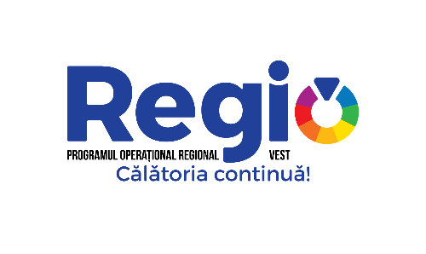
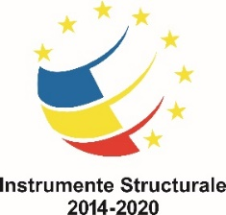
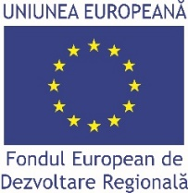

Modernizare DJ 709J km 6+600-12+440 Nădlac-Peregu Mare

Unitatea Administrativ Teritorială Județul Arad, în calitate de beneficiar a semnat în data de 03.10.2018 Contractul de finanțare nr. 3255 pentru proiectul: ”Modernizare DJ 709J km 6+600-12+440 Nădlac-Peregu Mare” cod SMIS 123513, finanţat de Uniunea Europeană prin Regio - Programul Operaţional Regional 2014-2020, Axa Prioritară 6 ”Îmbunătăţirea infrastructurii rutiere de importanţă regională”, Operaţiunea ”Creşterea gradului de accesibilitate a zonelor rurale şi urbane situate în proximitatea reţelei TEN-T prin modernizarea drumurilor judeţene”.

Obiectivul general: Conectarea localităţilor Nădlac și Peregu Mare la reţeaua TEN-T

Obiectivul specific: Modernizarea a 4,909 km din drumul judeţean DJ 709J între localităţile Nădlac şi Peregu Mare.

Printre rezultatele proiectului se numără:
- 4,909 km de drum județean modernizat;
- 6,44 km de marcaje rutiere;
- 21 indicatoare de circulatie;
- 6 borne kilometrice;
- 54 borne hectometrice;

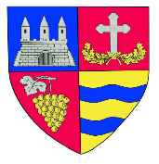

Consiliul Județean Arad

Investim în viitorul tău! Proiect cofinanţat din Fondul European
de Dezvoltare Regională prin Programul Operaţional Regional 2014-2020

www.inforegio.ro | facebook.com/inforegio.ro
Conţinutul acestui material nu reprezintă în mod obligatoriu poziţia oficială a Uniunii Europene sau a Guvernului Roman

Valoarea totală a proiectului: 5.781.154,48 lei
din care:
- Contribuția UE (85%): 4.891.514,61 lei
- Contribuţie națională(13%): 748.113,98 lei

Durata proiectului: 47 luni, respectiv între 01.05.2015– 31.05.2019.

Pentru informații detaliate despre celelalte programe cofinanțate de Uniunea Europeană, vă invităm sa vizitați www.fonduri-ue.ro, precum și site-ul web al Programului Operațional Regional 2014-2020, www.inforegio.ro/ http://www.inforegio.ro/en/ și pagina de Facebook a programului https://www.facebook.com/inforegio.ro/.

Date de contact:
Consiliul Județean Arad
Tel. 0357.731.100
e-mail: consiliu@cjarad.ro

Consiliul Județean Arad

Investim în viitorul tău! Proiect cofinanţat din Fondul European
de Dezvoltare Regională prin Programul Operaţional Regional 2014-2020
www.inforegio.ro | facebook.com/inforegio.ro
Conţinutul acestui material nu reprezintă în mod obligatoriu poziţia oficială a Uniunii Europene sau a Guvernului Român

